在计算运动学逆解的时候theta1 theta5 theta2分别存在两个解 所以所有解的个数有8个。
我们首先把所有解计算出来。

下面是对所有解的求解步骤的一些思考

方案1
对于满足piper原则的机械臂求解方式基本相同
对于角度的求解顺序为
- theta1
- Theta5
- Theta6
- Theta(2+3+4)
- Theta2
- Theta3
- Theta4

 | 解1 | 解2 | 解3 | 解4 | 解5 | 解6 | 解7 | 解8
Theta1 | T1_1 | T1_1 | T1_1 | T1_1 | T1_2 | T1_2 | T1_2 | T1_2
Theta5 | T5_1 | T5_1 | T5_2 | T5_2 | T5_3 | T5_3 | T5_4 | T5_4
Theta6 | T6_1 | T6_1 | T6_2 | T6_2 | T6_3 | T6_3 | T6_4 | T6_4
 | T(2+3+4)_1 | T(2+3+4)_1 | T(2+3+4)_2 | T(2+3+4)_2 | T(2+3+4)_3 | T(2+3+4)_3 | T(2+3+4)_4 | T(2+3+4)_4
Theta2 | T2_1 | T2_2 | T2_3 | T2_4 | T2_5 | T2_6 | T2_7 | T2_8
Theta3 | T3_1 | T3_2 | T3_3 | T3_4 | T3_5 | T3_6 | T3_7 | T3_8
Theta4 | T4_1 | T4_2 | T4_3 | T4_4 | T4_5 | T4_6 | T4_7 | T4_8

同步轮周长为70.37160 mm
同步带周长：142mm 对应两轴间距:35.814mm
同步带周长：158mm 对应两轴间距:43.814mm
同步带周长：200mm 对应两轴间距：64.815mm

当使用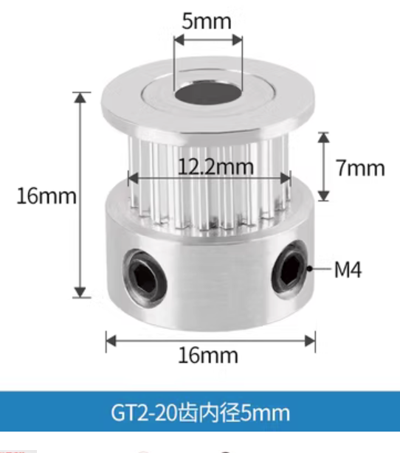时
同步带长122mm 两轴间距 ： 41.836288
同步带长120mm 两轴间距 ： 40.836288

连杆3 中轴线在49/2 = 24.5mm处
连杆2 偏离13.8mm
半径 23

